Sinopsis
En razón de que los requerimientos formulados el RECURRENTE fueron atendidos por el SUJETO OBLIGADO, este Órgano Garante determina infundados los motivos o razones de inconformidad esgrimidos por el RECURRETE y lo procedente es CONFIRMAR, la respuesta emitida por el SUJETO OBLIGADO a la solicitud de información.

ÍNDICE.

ANTECEDENTES 3
CONSIDERANDO 7
PRIMERO. De la competencia 7
SEGUNDO. De la oportunidad y procedencia. 8
TERCERO. Planteamiento de la Litis. 8
CUARTO. Del estudio y resolución del asunto. 10
R E S O L U T I V O S 18

Resolución del Pleno del Instituto de Transparencia, Acceso a la Información Pública y Protección de Datos Personales del Estado de México y Municipios, con domicilio en Metepec, Estado de México; de fecha once (11) de noviembre de dos mil veinte.

VISTO el expediente electrónico formado con motivo del recurso de revisión 03998/INFOEM/IP/RR/2020, promovido por ---------------------------, quien en lo sucesivo se identificará como EL RECURRENTE, en contra de la respuesta del Sujeto Obligado Tribunal de Justicia Administrativa del Estado de México, en lo sucesivo el SUJETO OBLIGADO, por lo que se procede a dictar la presente resolución, con base en los siguientes:

ANTECEDENTES

- El día treinta y uno (31) de agosto de dos mil veinte, EL RECURRENTE, ante el SUJETO OBLIGADO vía Sistema de Acceso a la Información Mexiquense (SAIMEX), presentó una solicitud de información registrada con el número 00136/TRIJAEM/IP/2020, mediante la cual solicitó lo siguiente:

“El Programa de Investigación Jurídica del Tribunal” (Sic)

- De las constancias que obran en el expediente electrónico SAIMEX se observa que el dos (2) de septiembre de dos mil veinte, se realizó un requerimiento al Servidor Público Habilitado Lic. Fabiola Manteca Hernández, mismo al que se le dio contestación el once (11) de septiembre de dos mil veinte, como se observa en la siguiente imagen:

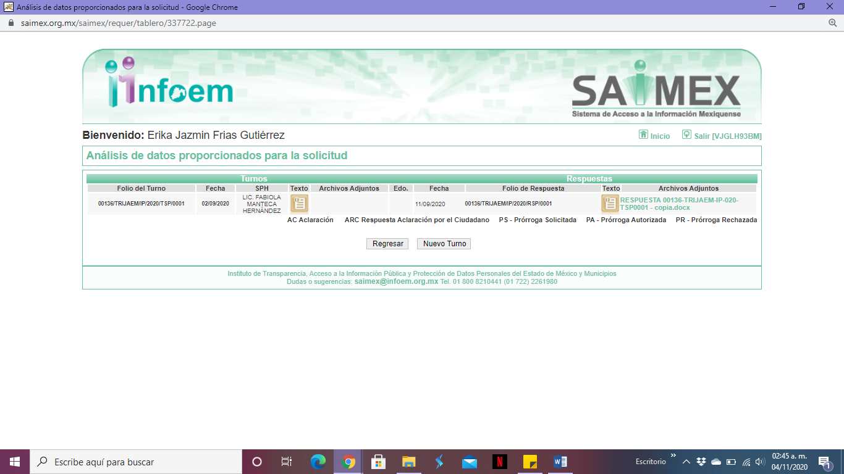

- El dieciocho (18) de septiembre de dos mil veinte, el SUJETO OBLIGADO dio respuestas a la solicitud de información en los siguientes términos:

Metepec, México a 18 de Septiembre de 2020
Nombre del solicitante: ------------------------
Folio de la solicitud: 00136/TRIJAEM/IP/2020
En respuesta a la solicitud recibida, nos permitimos hacer de su conocimiento que con fundamento en el artículo 53, Fracciones: II, V y VI de la Ley de Transparencia y Acceso a la Información Pública del Estado de México y Municipios, le contestamos que:
Mediante archivo anexo se da respuesta a la presente solicitud.

ATENTAMENTE
L.A.E. ERIKA YOLANDA FUNES VELÁZQUEZ

- Asimismo, adjunto un documento de nombre ACUERDO NO 136- 2020.pdf de fecha dieciocho (18) de septiembre de dos mil veinte, que consta de cinco fojas con número de acuerdo TJA/00136/TRIJAEM/IP/2020 a través del cual refiere no es competente para generar, recopilar, administrar, manejar, procesar, archivar o conservar la información solicitada.

- El veintitrés (23) de septiembre de dos mil veinte, EL RECURRENTE interpuso el recurso de revisión, en contra de la respuesta, señalando como:

Acto impugnado: “La respuesta a mi solicitud.” (Sic); Y

Razones o Motivos de inconformidad: “No me proporcionaron la resolución de inexistencia que señalan los artóculos 19, 169 y 170 de la Ley de Transparencia, considerando que en términos del artículo 71 fracción X de la Ley Orgánica del Tribunal de Justicia Administrativa, es una obligación que el sujeto obligado emita el Programa de Investigación Jurídica aplicable a ese Tribunal” (Sic).

- Se registró el recurso de revisión bajo el número de expediente al rubro indicado, asimismo con fundamento en lo dispuesto por el artículo 185 fracción I de la Ley de Transparencia y Acceso a la Información Pública del Estado de México y Municipios se turnó al Comisionado José Guadalupe Luna Hernández, con el objeto de su análisis.

- El Comisionado Ponente con fundamento en lo dispuesto por el artículo 185 fracción II de la ley de la materia, a través del acuerdo de admisión de veintinueve (29) de septiembre de dos mil veinte, puso a disposición de las partes el expediente electrónico vía SAIMEX a efecto de que en un plazo máximo de siete días manifestaran lo que a derecho convinieran, ofrecieran pruebas y alegatos según corresponda al caso concreto, de esta forma para que el SUJETO OBLIGADO presentara el informe justificado procedente.
- El día nueve (9) de octubre de dos mil veinte el Sujeto Obligado rindió informe justificado, mismo que se puso a la vista del particular en día veintiséis (26) de octubre de dos mil veinte.

- El Comisionado Ponente decretó el cierre de instrucción mediante el acuerdo de fecha cuatro (4) de noviembre de dos mil veinte.

CONSIDERANDO

PRIMERO. De la competencia

- Este Instituto de Transparencia, Acceso a la Información Pública y Protección de Datos Personales del Estado de México y Municipios, es competente para conocer y resolver del presente recurso de conformidad con el artículo: 6, apartado A, fracción IV de la Constitución Política de los Estados Unidos Mexicanos; 5, párrafos vigésimo, vigésimo primero y vigésimo segundo fracciones IV y V de la Constitución Política del Estado Libre y Soberano de México; artículos 1, 2 fracción II, 13, 29, 36 fracciones I y II, 176, 178, 179, 181 párrafo tercero y 185 de la Ley de Transparencia y Acceso a la Información Pública del Estado de México y Municipios; y 7, 9 fracciones I y XXIV, y 11 del Reglamento Interior del Instituto de Transparencia, Acceso a la Información Pública y Protección de Datos Personales del Estado de México y Municipios.

SEGUNDO. De la oportunidad y procedencia.

- El medio de impugnación fue presentado a través del SAIMEX, en el formato previamente aprobado para tal efecto y dentro del plazo legal de quince días hábiles otorgados; siendo así que el SUJETO OBLIGADO entregó respuesta a la solicitud el día dieciocho (18) de septiembre de dos mil veinte, de tal forma que el plazo para interponer el recurso de revisión transcurrió del veintiuno (21) de septiembre de dos mil veinte al nueve (9) de octubre de dos mil veinte; en consecuencia, presentó su inconformidad el día veintitrés (23) de septiembre de dos mil veinte, por lo que se encuentra dentro de los márgenes temporales previstos en el artículo 178 de la Ley de Transparencia y Acceso a la Información Pública del Estado de México y Municipios vigente.

- Por otro lado, el escrito contiene las formalidades previstas por el artículo 180 último párrafo de la Ley de la materia actual, por lo que es procedente que este Instituto de Transparencia, Acceso a la Información Pública y Protección de Datos Personales del Estado de México y Municipios, conozca y resuelva el presente recurso.

TERCERO. Planteamiento de la Litis.

- De las constancias que obran en el expediente electrónico SAIMEX, el particular solicitó el Programa de Investigación Jurídica del Tribunal.

- El SUJETO OBLIGADO en respuesta adjunto un acuerdo a través del cual refiere que la Unidad de Estudios y Proyectos Especiales, se encuentra circunscrita a las atribuciones, funciones, establecidas en la Ley Orgánica del Tribunal de Justicia Administrativa del Estado De México y Reglamento Interior del Tribunal de Justicia Administrativa del Estado De México y en dichos ordenamientos no se advierte atribución, función o similar, referente a “El Programa de Investigación Jurídica del Tribunal” o documento afín; por lo tanto, esta unidad no es competente para generar, recopilar, administrar, manejar, procesar, archivar o conservar la información solicitada. No obstante de la incompetencia relata en el párrafo antecedente, se ha realizado una búsqueda exhaustiva y pormenorizada en los archivos exequibles de la Unidad de Unidad de Estudios y Proyectos Especiales, pudiendo constatar que no existe la información solicitada, ni tampoco alguna próxima, afín o similar al tema de interés del solicitante. Derivado de la respuesta del SUJETO OBLIGADO, el particular se inconforma mediante el recurso de revisión, argumentando que no le proporcionaron la resolución de inexistencia que señalan los artículos 19, 169 y 170 de la Ley de Transparencia, considerando que en términos del artículo 71 fracción X de la Ley Orgánica del Tribunal de Justicia Administrativa, es una obligación que el sujeto obligado emita el Programa de Investigación Jurídica aplicable a ese Tribunal.

- En consecuencia, la Litis del presente asunto corresponde en resolver si el SUJETO OBLIGADO atendió la solicitud con apego a los principios establecidos en el artículo 11 de la Ley de Transparencia Local, si con la entrega de los documentos en respuesta se garantiza que la información sea integral.
- Así mismo determinar si se actualizan la causal de procedencia prevista en la fracción I del artículo 179 de la Ley de Transparencia y Acceso a la Información Pública del Estado de México y sus Municipios, que establecen la negativa de la información solicitada.

CUARTO. Del estudio y resolución del asunto.

- Como se refiere en antecedentes, el particular solicitó el Programa de Investigación Jurídica del Tribunal.

- Al respecto, el Titular de la Unidad de Transparencia del Sujeto Obligado, realizo el turno respectivo al servidor público habilitado, tal como lo establece el artículo 162 de la Ley de Transparencia y Acceso a la Información Pública del Estado de México y sus Municipios:

“Artículo 162. Las unidades de transparencia deberán garantizar que las solicitudes se turnen a todas las Áreas competentes que cuenten con la información o deban tenerla de acuerdo a sus facultades, competencias y funciones, con el objeto de que realicen una búsqueda exhaustiva y razonable de la información solicitada.”

- En este orden de ideas, el artículo 3 fracción XXXIX de la Ley de Transparencia y Acceso a la Información Pública del Estado de México y sus Municipios define al servidor público habilitado como la persona encargada dentro de las diversas unidades administrativas o áreas del sujeto obligado, de apoyar, gestionar y entregar la información o datos personales que se ubiquen en la misma, a sus respectivas unidades de transparencia; respecto de las solicitudes presentadas y aportar en primera instancia el fundamento y motivación de la clasificación de la información; así también la Ley referida estable en sus artículo 59 las funciones del servidor público habilitado:

“Artículo 59. Los servidores públicos habilitados tendrán las funciones siguientes:
I. Localizar la información que le solicite la Unidad de Transparencia;
II. Proporcionar la información que obre en los archivos y que le sea solicitada por la Unidad de Transparencia;
III. Apoyar a la Unidad de Transparencia en lo que esta le solicite para el cumplimiento de sus funciones;
IV. Proporcionar a la Unidad de Transparencia, las modificaciones a la información pública de oficio que obre en su poder;
V. Integrar y presentar al responsable de la Unidad de Transparencia la propuesta de clasificación de información, la cual tendrá los fundamentos y argumentos en que se basa dicha propuesta;
VI. Verificar, una vez analizado el contenido de la información, que no se encuentre en los supuestos de información clasificada; y
VII. Dar cuenta a la Unidad de Transparencia del vencimiento de los plazos de reserva.”

- Ahora bien, en respuesta el SUJETO OBLIGADO refiere que turno la solicitud de información al servidor público habilitado de la Unidad de Estudios y Proyectos del Tribunal de Justicia Administrativa del Estado de México, y de la respuesta se advierte lo siguiente:

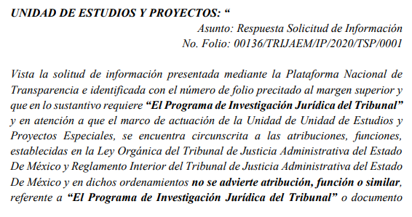
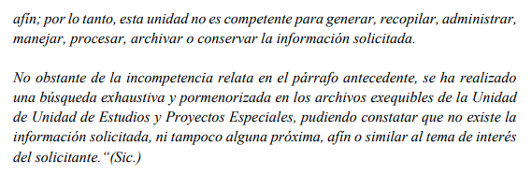

- Como se observa en la imagen anterior, el SUJETO OBLIGADO manifiesta que no es competente para generar, recopilar, administrar, manejar, procesar, archivar o conservar la información solicitada. Ante ello el particular se inconformo haciendo uso de su derecho para interponer el recurso de revisión mediante el cual manifestó que no le proporcionaron la resolución de inexistencia que señalan los artículos 19, 169 y 170 de la Ley de Transparencia, considerando que en términos del artículo 71 fracción X de la Ley Orgánica del Tribunal de Justicia Administrativa, es una obligación que el sujeto obligado emita el Programa de Investigación Jurídica aplicable a ese Tribunal.

- Al respecto el SUJETO OBLIGADO, a través de su informe justificado emitido por el encargado de despacho del Instituto de Justicia Administrativa manifiesta lo siguiente:

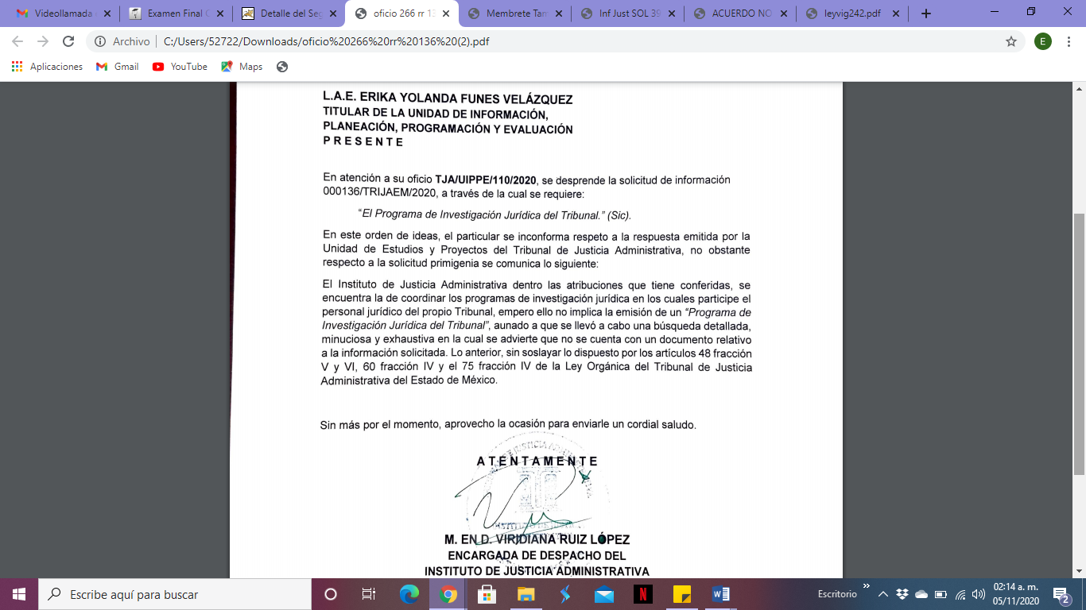

- Al respecto la Ley Orgánica del Tribunal de Justicia Administrativa del Estado de México establece en su artículo 71 fracción X lo siguiente:

“Artículo 71. La o el Director del Instituto de Justicia Administrativa tendrá las atribuciones y deberes siguientes:
(…)
X. Coordinar los programas de investigación jurídica en los que participe el personal jurídico del Tribunal;
(…)”

- En este sentido, el artículo anteriormente referido señala que el Director del Instituto de Justicia Administrativa deberá coordinar los programas de investigación jurídica en los que participe el personal jurídico del Tribunal, sin embargo, no existe fuente obligacional para que emita o genere un Programa de Investigación Jurídica, en este contexto, si bien los artículos 48 fracciones V y VI, el 60 fracción IV y 75 fracción IV de la Ley Orgánica del Tribunal de Justicia Administrativa del Estado de México refieren realizar estudios e investigaciones en distintas materias, estos no contemplan la creación de un Programa de Investigaciones Jurídicas.

- Aunado a ello éste Órgano Garante no está facultado para pronunciarse sobre la veracidad de la información que los Sujetos Obligados ponen a disposición de los solicitantes; situación que se aleja de las atribuciones de este Instituto máxime que al momento que ponen a disposición ésta, la misma tiene el carácter oficial y se presume veraz, tan es así que la misma queda registrada en el Sistema de Acceso a la Información Mexiquense (SAIMEX).
- Sirviendo de apoyo a lo anterior por analogía, el criterio 31-10 emitido por el ahora Instituto Nacional de Transparencia, Acceso a la Información y Protección de Datos Personales, que a la letra dice:
El Instituto Federal de Acceso a la Información y Protección de Datos no cuenta con facultades para pronunciarse respecto de la veracidad de los documentos proporcionados por los sujetos obligados. El Instituto Federal de Acceso a la Información y Protección de Datos es un órgano de la Administración Pública Federal con autonomía operativa, presupuestaria y de decisión, encargado de promover y difundir el ejercicio del derecho de acceso a la información; resolver sobre la negativa de las solicitudes de acceso a la información; y proteger los datos personales en poder de las dependencias y entidades. Sin embargo, no está facultado para pronunciarse sobre la veracidad de la información proporcionada por las autoridades en respuesta a las solicitudes de información que les presentan los particulares, en virtud de que en los artículos 49 y 50 de la Ley Federal de Transparencia y Acceso a la Información Pública Gubernamental no se prevé una causal que permita al Instituto Federal de Acceso a la Información y Protección de Datos conocer, vía recurso revisión, al respecto.
- Así mismo, la Ley de Transparencia y Acceso a la Información Pública del Estado de México y Municipios establece que la información pública generada, administrada o en posesión de los Sujetos Obligados en ejercicio de sus atribuciones, será accesible de manera permanente a cualquier persona, privilegiando el principio de máxima publicidad de la información, por lo que deberán apegarse en todo momento a los criterios de publicidad, veracidad, oportunidad entre otros, numeral en comento que a la letra señala;

Artículo 3.- La información pública generada, administrada o en posesión de los Sujetos Obligados en ejercicio de sus atribuciones, será accesible de manera permanente a cualquier persona, privilegiando el principio de máxima publicidad de la información. Los Sujetos Obligados deben poner en práctica, políticas y programas de acceso a la información que se apeguen a criterios de publicidad, veracidad, oportunidad, precisión y suficiencia en beneficio de los solicitantes.

- Numerales que compelen al SUJETO OBLIGADO a apegarse en todo momento a los criterios ya expuestos, imipidiendo a este Órgano Colegiado cuestionar la veracidad de la información. En este orden de ideas, se tiene por colmada la solicitud de información toda vez que el SUJETO OBLIGADO en respuesta atendió a lo solicitado por el particular.

- Una vez analizada la información remitida por el sujeto Obligado en respuesta, se concluye que las razones y motivos de resultan infundados, por lo que este Órgano Garante determina CONFIRMAR la respuesta del SUJETO OBLIGADO.

- Por lo anteriormente expuesto y fundado, este ÓRGANO GARANTE emite los siguientes:

R E S O L U T I V O S
PRIMERO. Resultan infundadas las razones o motivos de inconformidad hechos valer en el recurso de revisión 03998/INFOEM/IP/RR/2020, en términos del Considerando CUARTO de la presente resolución.

SEGUNDO. Se CONFIRMA la respuesta emitida por el Tribunal de Justicia Administrativa del Estado de México a la solicitud 00136/TRIJAEM/IP/2020.

TERCERO. REMÍTASE, vía Sistema de Acceso a la Información Mexiquense (SAIMEX), la presente resolución al Titular de la Unidad de Transparencia del SUJETO OBLIGADO.

CUARTO. Notifíquese a ----------------------------- la presente resolución.

QUINTO. Se hace del conocimiento del --------------------------- que, de conformidad con lo establecido en el artículo 196 de la Ley de Transparencia y Acceso a la Información Pública del Estado de México y Municipios, en caso de que considere que la resolución le cause algún perjuicio podrá impugnarla vía juicio de amparo en los términos de las leyes aplicables.

ASÍ LO RESUELVE, POR UNANIMIDAD DE VOTOS, EL PLENO DEL INSTITUTO DE TRANSPARENCIA, ACCESO A LA INFORMACIÓN PÚBLICA Y PROTECCIÓN DE DATOS PERSONALES DEL ESTADO DE MÉXICO Y MUNICIPIOS, CONFORMADO POR LOS COMISIONADOS ZULEMA MARTÍNEZ SÁNCHEZ; EVA ABAID YAPUR; JOSÉ GUADALUPE LUNA HERNÁNDEZ; JAVIER MARTÍNEZ CRUZ Y LUIS GUSTAVO PARRA NORIEGA; EN LA VIGÉSIMO SEXTA SESIÓN ORDINARIA CELEBRADA EL ONCE (11) DE NOVIEMBRE DE DOS MIL VEINTE, ANTE EL SECRETARIO TÉCNICO DEL PLENO, ALEXIS TAPIA RAMÍREZ.

Zulema Martínez Sánchez
Comisionada Presidenta
(RÚBRICA)

Eva Abaid Yapur  Comisionada  (RÚBRICA) | José Guadalupe Luna Hernández  Comisionado  (RÚBRICA)
Javier Martínez Cruz  Comisionado  (RÚBRICA) | Luis Gustavo Parra Noriega  Comisionado  (RÚBRICA)
Alexis Tapia Ramírez
Secretario Técnico del Pleno
(RÚBRICA)

Esta hoja corresponde a la resolución de fecha once (11) de noviembre de dos mil veinte, emitida en el recurso de revisión 03998/INFOEM/IP/RR/2020.

